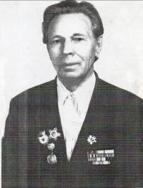
Северьянов Александр Алексеевич
Родился 7декабря 1924 года, в деревне Злобино, в 17 км от Костромы. Александр Алексеевич окончил 7 классов. Учился в ФЗУ на плотника, работал в колхозе. В семье их было 4 детей: 2 брата и две сестры.
Началась война, отца на фронт не взяли, он с 1892 года, его взяли на службу в милицию. А вот старший мой брат воевал на 3- Белорусском фронте в разведке.
Когда Александру Алексеевичу было 19 лет, т. е. в 1942 году, 17 августа направили в город Горький, учились только 1 месяц на миномётчиков «Катюши».
Потом направили в реактивно-артиллерийский полк на Северо-Западный фронт, под Старую Русу. Там была немецкая «демьяновская группировка», которую нужно было уничтожить
- Были мы на самых тяжёлых участках,- говорит Александр Алексеевич. Потом нас объединили с 1,2,3- Белорусскими фронтами, а я попал во 2- Белорусский, потом в Литве перевели в 3- Белорусский. Командиром у нас был Черняховский, к сожалению, он погиб молодым.
На «Катюше» нас было 7 человек. Я был заряжающий, потом стал наводчиком. Снарядами стреляли на 3-4 км, а когда было затишье, то приходилось закапывать «Катюшу» до половины в землю. Когда провожали на фронт в Измайловском парке, был полк, от него осталось позже всего 12 человек.
4 «Катюши» - это была батарея, А 3 батареи - это дивизион. У нас была своя разведка, взвод связи и т. д. Я был в разведке, убил 2 немцев, сам видел фашистов примерно в 150 метрах от себя. Приходилось восстанавливать связь: тянул провод в замен оборванного, хорошо, что тянул, наклоняясь низко к земле, иначе бы убило, ведь восстанавливать связь приходилось естественно под обстрелом.
Однажды командира дивизиона выручали. Он был в доме, немцы захватили дом, наши в подвале спрятались. Мы пошли на выручку: залп по дому, это называли «вызываем огонь на себя». Немцев побили, спасли командира дивизиона.
Я один был в нашей бригаде с 1924 года, были моложе, с 1927 года, одну такую батарею сразу разбили. Те, которые только прибыли, молодые, во время обстрела прятались в ров и лежали, мы их оттуда доставали, убеждали, как могли, успокаивали.
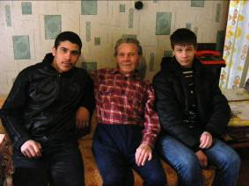
Потом на Японской войне был.
Приходилось видеть и пленных, огромными колоннами шли.
А так пришлось всё претерпеть: и смерть друзей, и болезни, и как от вшей избавлялись, и как спали зимой на снегу, на ельнике, на плащ-палатке.
О победе узнали от генерала 8 мая.
Александр Алексеевич за боевые заслуги имеет следующие награды: Медали:
«За боевые заслуги», «За отвагу», «За победу над Германией», «За победу над Японией», «За взятие Кенингсберга»
Северьянов А.А. с учениками 19 школы
Демобилизовался я в 1947 году. В армейской книжке значится, что Александр Алексеевич - Гвардии ефрейтор ком. арт. установки.
После войны работал плотником в Учхозе.
У Александра Алексеевича сейчас 2 дочери, 2 сына, 10 внуков, 10 правнуков. Умер в 2013 году. Проживал по адресу: ул. Крупской, д. 7,кв.1.

